الموضوع: انطلاق مرحلة المراجعة النصف سنوية للأداء الوظيفي (2024)
لشاغلي الوظائف الإدارية وبند الأجور والمستخدمين
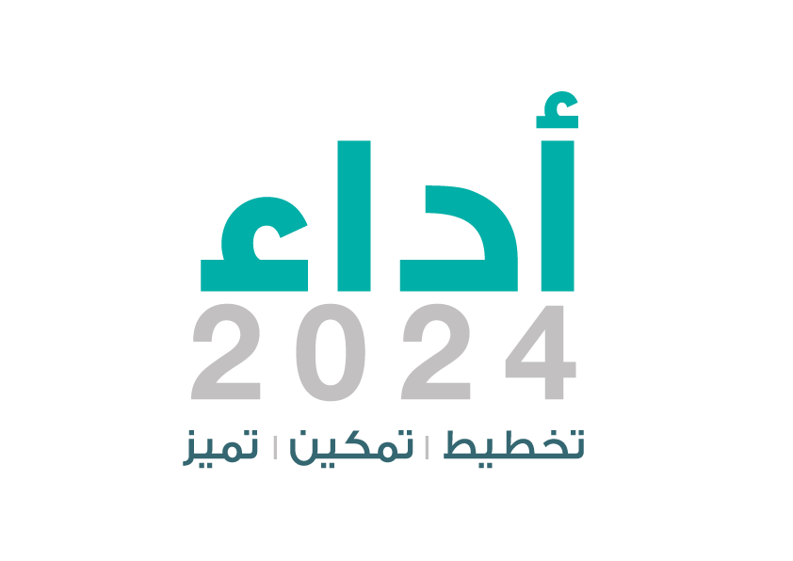
تعميم هام وعاجل
لجميع الإدارات والأقسام والوحدات والمدارس والروضات الحكومية (بنين وينات )

المكرم /ة رئيس /ة مدير/ة وفقهم الله
السلام عليكم ورحمة الله وبركاته
بناء على تعميمنا رقم 4500927574 وتاريخ 24/08/1445هـ بشأن إعداد ميثاق الأداء الوظيفي 2024م في نظام فارس , ونظراً لانطلاق مرحلة المراجعة النصف سنوية لدورة أداء 2024 يوم الأحد 2 يونيو 2024م الموافق 25/11/1445هـ , وحديث تهدف هذه المرحلة إلى :-
- التأكد من أن الموظف يسير بالطريق الصحيح نحو تحقيق أهداف الميثاق.
- مناقشة التحديات والاتفاق على إجراءات تدعم تحقيق مستهدفات الأداء.
- تقييم ما إذا كان هناك حاجة للتعديل على الأهداف أو الأوزان النسبية أو الناتج المستهدف.
عليه اعتمدوا العمل بما يأتي : -
- الاطلاع على النشرات التوعية المرفقة الخاصة بمرحلة المراجعة النصف سنوية .
- الاطلاع خطوات التعديل على الميثاق في نظام فارس بحساب المدير والموظف .
- متابعة صفحة إدارة الأداء الوظيفي في موقع وزارة التعليم .
- تبليغ جميع شاغلي وشاغلات الوظائف الإدارية وبند الأجور والمستخدمين . (ومن يتمتعون بإجازة ) وأخذ توقيعهم بالعلم .
للاستفسار التواصل مع فريق وحدة تطوير الموارد البشرية اتصال / واتس (0163656240 ) تحويلة (122)

وتقبلوا تحياتنا وتقديرنا
مدير التعليم
صورة لإدارة الموارد البشرية .
صورة لوحدة تطوير الموارد البشرية. ن.ع.التركي

خالد بن جايز الحربي
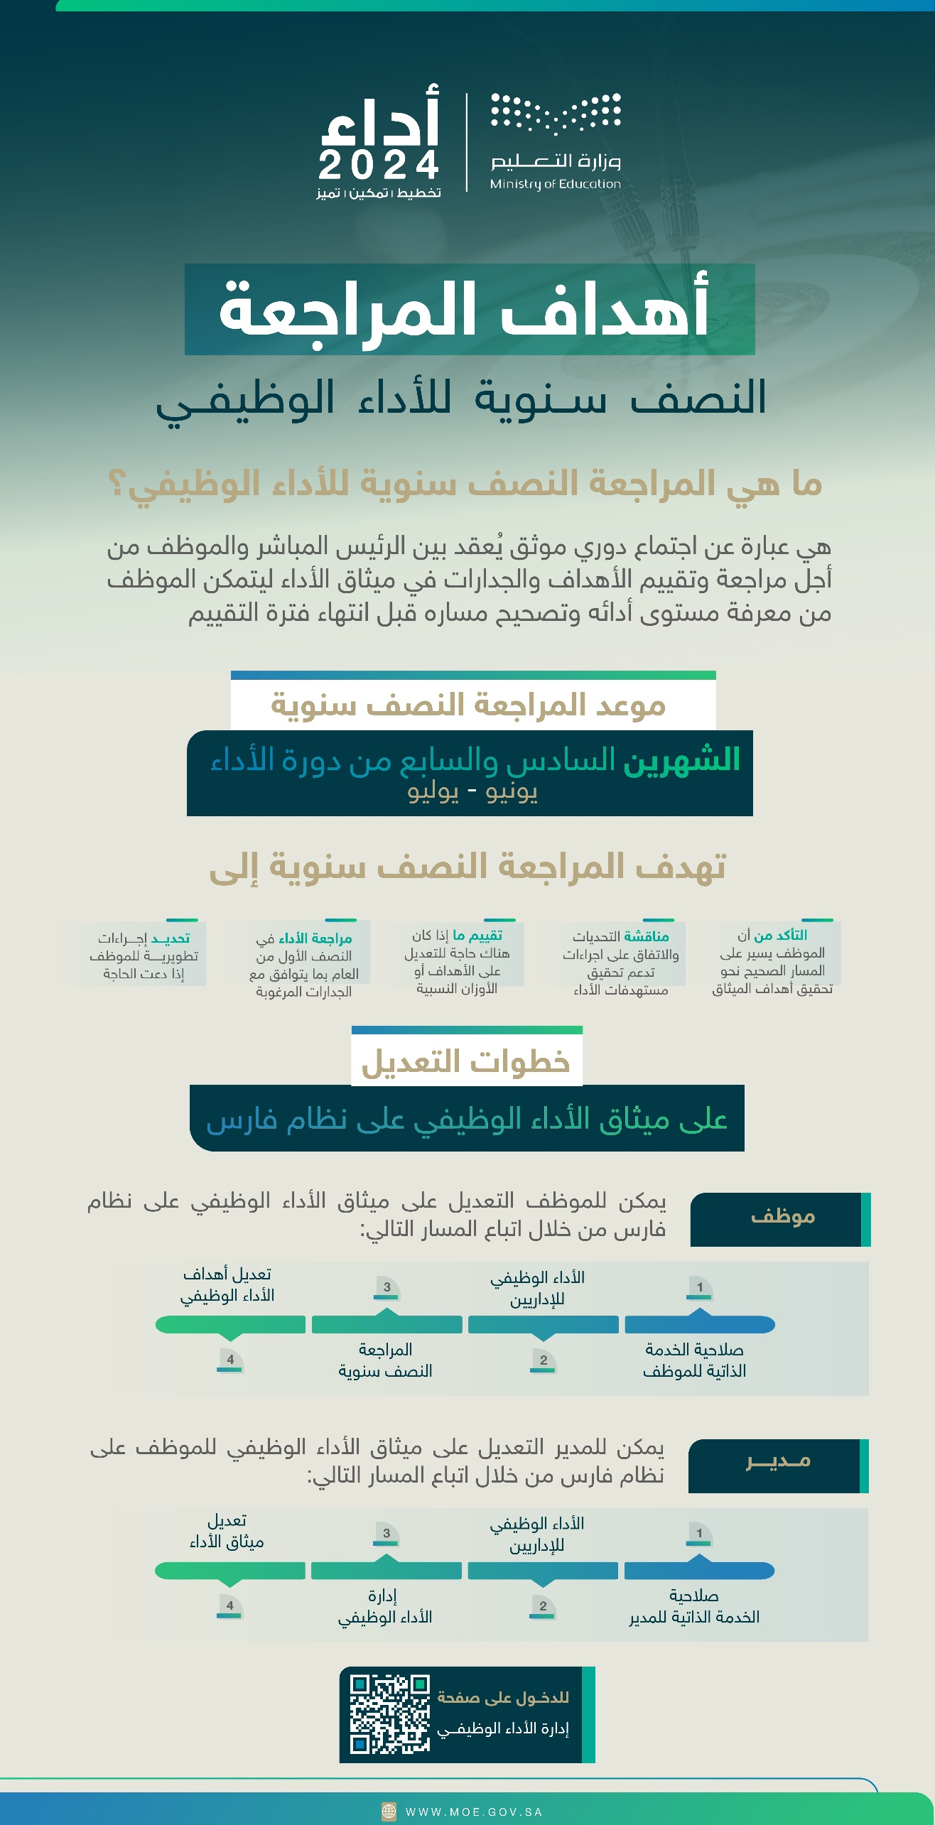
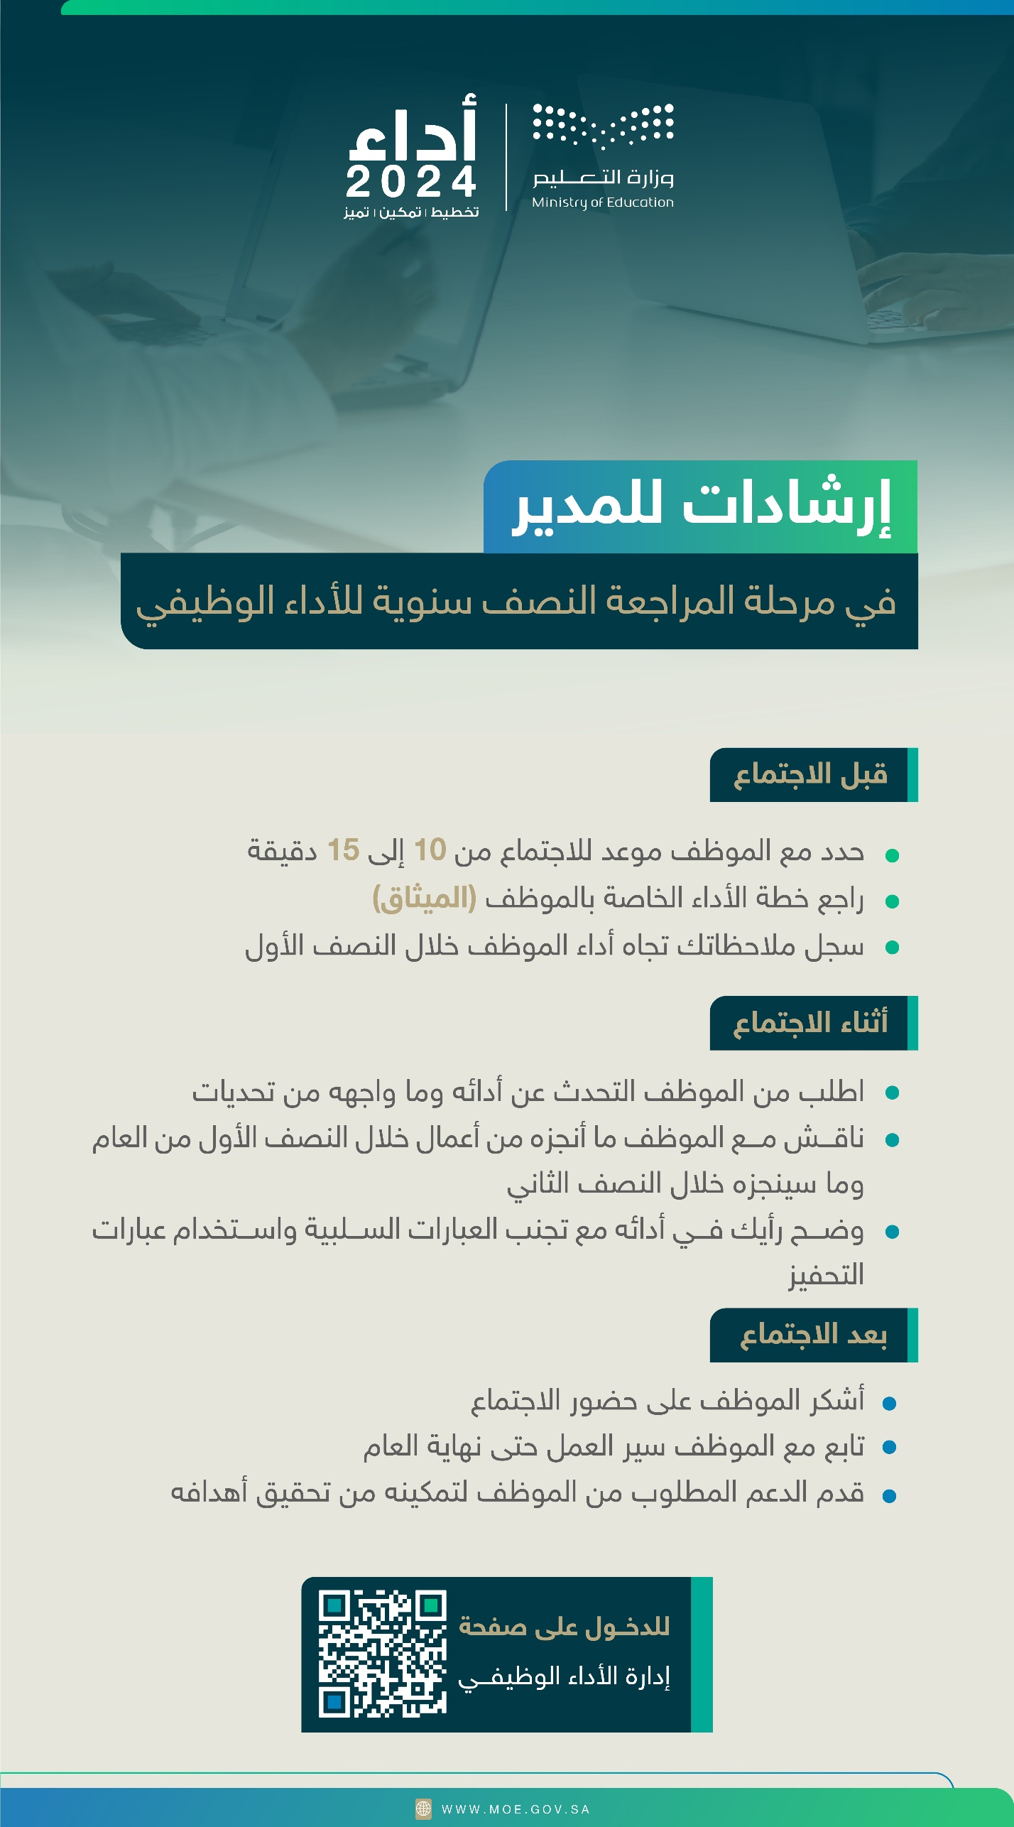
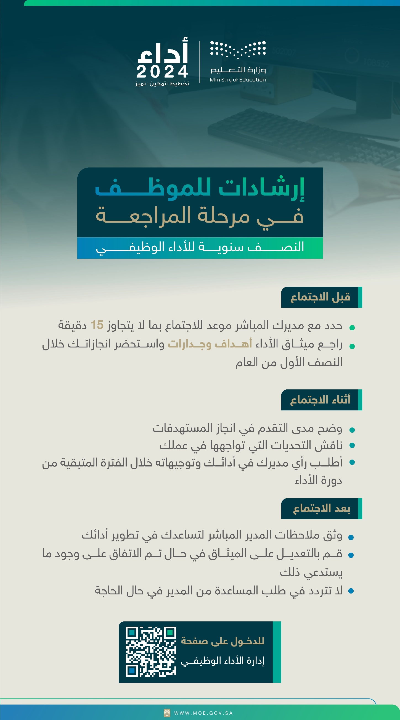

أهداف المراجعة النصف سنوية للأداء الوظيفي  خطوات التعديل على ميثاق الأداء الوظيفي في نظام فارس  https://hr-onaiz.com/public/storage/files/1717399379.pdf | 
إرشادات للمدير في مرحلة المراجعة النصف سنوية للأداء الوظيفي https://hr-onaiz.com/public/storage/files/1717399397.pdf | 
إرشادات للموظف في مرحلة المراجعة النصف سنوية للأداء الوظيفي https://hr-onaiz.com/public/storage/files/1717399417.pdf | 
صفحة إدارة الأداء الوظيفي في موقع وزارة التعليم  https://www.moe.gov.sa/ar/performance/Pages/default.aspx | 
صفحة نماذج وأدلة في المنجز الإلكتروني  ( إدارة الأداء الوظيفي )  https://hr-onaiz.com/files/show/5 | 

للاستفسار التواصل مع وحدة تطوير الموارد البشرية اتصال / واتس (0163656240 ) تحويلة (122)

